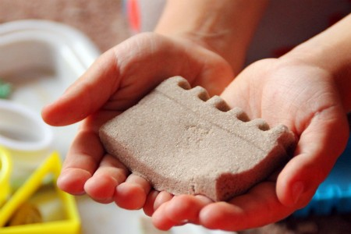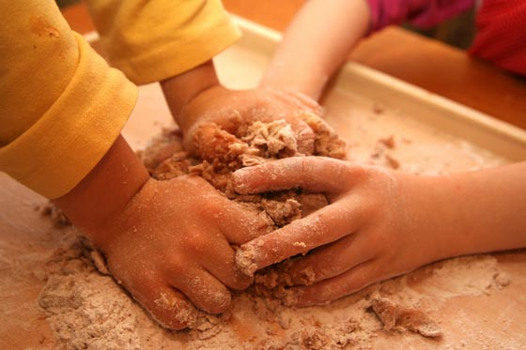

Картотека игр
с кинетическим песком

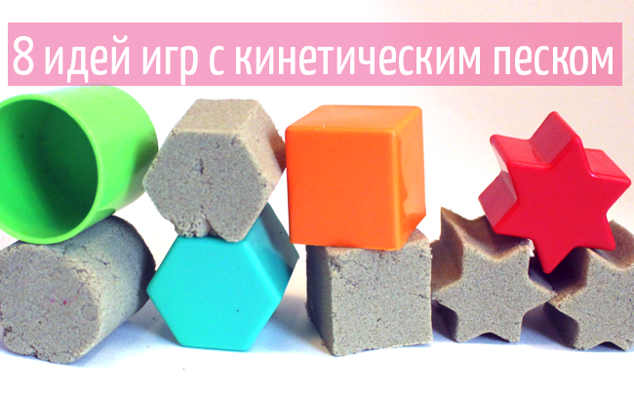

Игра 1. Знакомство с песком.
Сам процесс знакомства с песком может растянуться на несколько часов.
Первое, что стоит сделать, став обладателем кинетического песка — это открыть упаковку, высыпать его в песочницу или на стол просто попробовать его на ощупь.
На вид кинетический песок очень похож на мокрый песок, но при этом на ощупь он абсолютно сухой. Попробуйте слепить из песка самую простую фигуру, например небольшой шарик, почувствуйте какие плотные получаются фигуры, а затем просто надавите на фигуру пальцем и наслаждайтесь видом и ощущением того, как фигура растекается по поверхности.
Попробуйте пропустить песок сквозь пальцы, он как будто течет.
Теперь, когда вы познакомились с удивительными свойствами песка, можно приступать к играм.
Игра 2. Готовим печенья и кексики.
Для этой игры вы можете использовать различные формы для выпечки, кулинарные высечки, формы для выпечки и даже скалку. Песок не прилипает к ним, после игры достаточно будет помыть формы и их снова можно использовать. Ребенку можно предложить раскатать песок как тесто.
При помощи форм-вырубок можно печь печенье различной формы и устраивать настоящее чаепитие для кукол и игрушек.
Используя формы для кексов испечь вкусняшки.
Игра 3. Тренируем навыки владения ножом.
Из песка вы можете сделать «хлеб», «масло» или колбаски, вручить ребенку пластиковый нож и предложить нарезать хлеба или приготовить бутербродики.
Продукты из кинетического песка отлично режутся даже тупыми ножами, а ребенок будет увлечен доверенной важной миссией.

Игра 4. Прятки
Дети очень любят играть в прятки и в этом плане кинетический песок представляет собой безграничное поле для игр с детьми разных возрастов.
Самые простые прятки — в песке можно спрятать несколько маленьких предметов и предложить ребенку найти их. Это могут быть игрушки из киндера, детальки конструктора, фигурки от сортера, пуговки, шарики и прочие мелкие предметы. Задача ребенка может быть найти конкретную игрушку, найти все игрушки, найти определенное количество игрушек.
Прятки обучающие. Для детей постарше вы можете прятать уже не просто игрушки, а цифры или буквы и просить найти определенную цифру или определенную букву.
Из найденных цифр можно составлять примеры, а из найденных букв слова.
Вы задумываете слово, записываете его на бумажке и предлагаете ребенку найти в куче кинетического песка нужные буквы для составления слова.
Игра 5. Рисуем на песке
Эта игра также подходит для детей, которые учатся считать, изучают алфавит или учатся читать и писать.
Вы можете тренироваться писать на песке буквы, цифры, слова, решать простые примеры или учиться читать слоги и слова. Выводить буквы и цифры палочкой на песке гораздо веселее, чем ручкой на бумаге, а значит наверняка эта игра увлечет ребенка гораздо больше, чем скучное сидение за столом!
Игра 6. Лепим из кинетического песка
Передать всю прелесть кинетического песка на словах или фотографиях очень сложно, ее нужно прочувствовать, попробовав песок руками!
Кинетический песок отлично подходит для лепки фигур формочками.
Вы можете лепить из него различные формы и изучать их с ребенком, используя в качестве формочек фигурки из сортера или предложить ребенку слепить буквы и цифры (для облечения задачи можно предварительно распечатать трафареты на листе А4 или половины А4

Игра 7. Угадайка
На кинетическом песке любой предмет или штампик оставляет отличный, хорошо различимый след и из этого также получается отличная развивающая игра.
Возьмите несколько разнообразных предметов, разровняйте песок на столе. Попробуйте оставить следы этими предметами на песке, посмотрите с ребенком в чем их отличие. Само по себе это занятие — отличная игра, но после того, как все доступные предметы оставили свой след на песке можно пойти дальше и играть в угадайку. Один из играющих берет любой предмет и оставляет им след на песке, а второму играющему нужно угадать — что же за предмет оставил след на песке. Периодически меняйтесь с ребенком ролями.
Игра 8. Кто выше.
У кинетического песка очень интересные свойства. С одной стороны формы, сделанные из песка очень прочные, с другой стороны как только давление сверху достигает определенного предельного веса — строение рушится. Соответственно, можно использовать это свойство для игры.
Задача — построить башню как можно выше.
Можно выстраивать башню из кирпичиков, можно делать из самодельных кубиков или из шариков.
Если играют двое — то побеждает тот, чья башня будет выше и дольше продержится. Если вы играете на одной стороне, то просто тренируйтесь, чтобы построить башню как можно выше, из как можно большего количества элементов.

